http://journalhautsaintfrancois.com/category/actualites/page/2/
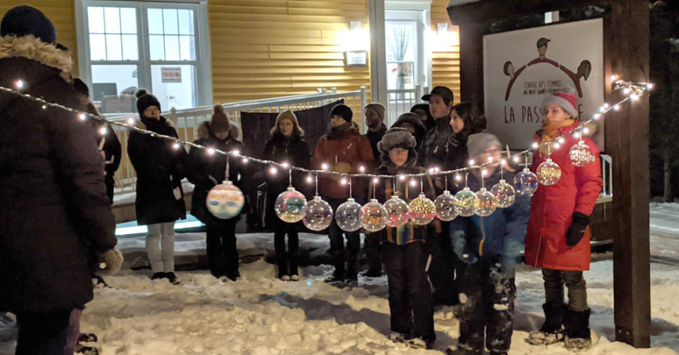
Actualités

Drame de la polytechnique : Une vigile révélatrice
Une vingtaine de personnes étaient présentes lors de la vigile en mémoire des 14 victimes de l’attentat à la polytechnique.
Une vingtaine de personnes étaient présentes le 6 décembre dernier à la vigile qui a eu lieu au Centre des femmes du Haut-Saint-François, La Passerelle, en mémoire aux 14 victimes de l’attentat de la polytechnique.
L’événement, en collaboration avec La Méridienne, maison d’aide et d’hébergement pour femmes victimes de violence conjugale, a accueilli femmes, hommes et enfants. Chacun a été invité à prendre une minute de silence pour se souvenir de ces femmes assassinées en 1989. Les organisatrices ont pris la parole afin d’expliquer les faits survenus il y a 30 ans et aussi pour sensibiliser sur les différentes formes de violence. Un nombre de 14 boules décoratives portant le nom des 14 victimes ont ensuite été accrochées à une banderole lumineuse.
Le touchant témoignage d’une victime de violence conjugale, Katia, a ému les personnes présentes. Celle-ci a raconté son histoire et expliquait que la violence conjugale a plusieurs formes soit physique, psychologique, sexuelle, sociale, verbale et économique. « J’ai eu une note parfaite de 6 sur 6 », affirme-t-elle émotive.
Certaines personnes présentes ont également pris la parole pour énoncer leur prise de conscience sur l’atrocité des actes commis lors de l’attentat.
Le féminicide survenu il y a maintenant 30 ans a été, cette année, officiellement nommé Journée nationale de commémoration et d’action contre la violence faite aux femmes. Cette journée vise à rendre hommage aux personnes qui ont été victimes de violence fondée sur le sexe. « On souligne enfin que c’était un attentat antiféministe », mentionne Vee, l’une des organisatrices.
Plusieurs événements se sont déroulés simultanément à travers la province en mémoire aux victimes et dans le cadre des 12 à 16 jours d’action contre la violence faite aux femmes.
Au Canada, la violence conjugale est systématiquement la forme la plus commune de violence faite aux femmes, explique le site de la Fédération d’hébergement pour femmes. Selon Statistique Canada, en 2017, 95 704 personnes ont porté plainte pour des crimes violents de la part de leur partenaire ou ex-partenaire amoureux. Sur ce nombre, les femmes sont les plus victimes, soit un ratio de 8 sur 10.
La Passerelle et La Méridienne ont tenu à rappeler aux citoyennes qu’elles étaient les bienvenues à leurs centres si elles en ressentent le besoin.
6 janvier 2020, 13 h 50 min

http://journalhautsaintfrancois.com/2019/03/18/une-soiree-parfaite-telle-quelle/

Actualités

Une soirée parfaite telle quelle
18 mars 2019, 13 h 52 min, par: Jean-Marc Brais
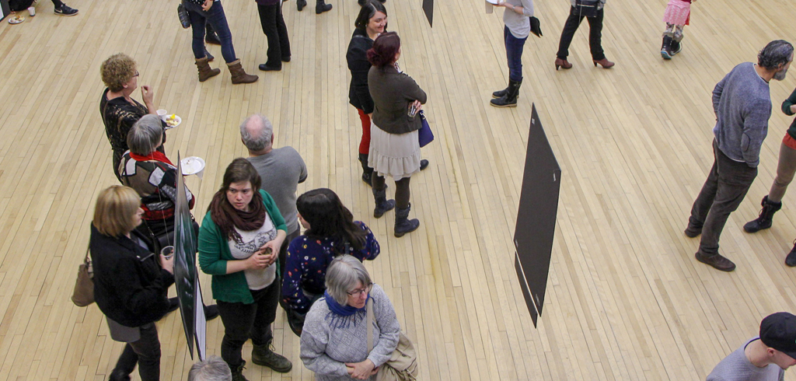
Près de 150 personnes ont défilé au Manège militaire de Bury pour assister au vernissage de l’exposition de photos Parfaites telles quelles du Centre des femmes du Haut-Saint-François La Passerelle. Le projet présentait 19 clichés de femmes, accompagnés d’un texte rédigé par la modèle. La soirée se tenait dans le cadre de la Journée internationale des droits des femmes et a suscité son lot d’émotions, principalement chez celles qui avaient accepté de se prêter au jeu de la caméra.
Audace
D’entrée de jeu, la coordonnatrice de La Passerelle, Andrée Larrivée, a prévenu l’assistance. « Ces photos suscitent beaucoup de réactions, qu’elles soient positives ou négatives. » Trois sentinelles, ou gardiennes du respect, sillonnaient la salle pour démystifier les commentaires des spectateurs. Les photographies présentaient des corps féminins partiellement ou complètement nus.
Les thèmes représentés dans les clichés et abordés dans les textes d’accompagnement traitaient d’allaitement, de consentement et de standards de beauté. On y célébrait la diversité corporelle à travers la pilosité, les vergetures ou, encore, les traces laissées par un accouchement. Comme le résumait Valérie Cloutier-Morin : « Dans le fond, avec cette expo-là, ce qu’on montre, c’est que le plus important, c’est qu’on soit libres d’être qui on est. »
Facilement convaincues
Les 19 participantes du projet ont fait un travail préalable avant d’être prises en photo. Elles ont réfléchi en groupe à différents concepts lors d’ateliers qui encourageaient le cheminement et la réappropriation de son corps. La photographe de l’exposition, Kim Gaudreau, a été interpellée par le concept. « Ça faisait longtemps que j’avais envie de faire une exposition mettant en avant la femme, les sentiments. Bref, ça m’a vraiment beaucoup parlé. » À ses yeux, l’expérience a été inspirante. « L’œuvre est belle, mais la démarche derrière est encore plus grande. »
Julie Tremblay se trouvait dans l’assistance vu son intérêt pour la cause féministe. Elle s’implique activement auprès de La Passerelle en plus de la cellule locale de l’AFEAS à Cookshire-Eaton. « Ce que j’aime de l’exposition, c’est que ça permet à la femme d’arrêter d’avoir peur. »
Mme X, une intervenante de la Méridienne qui a requis l’anonymat, était l’une des trois gardiennes de respect de la soirée en plus d’avoir sa photo exposée. Dès la présentation du projet, elle a souhaité y participer, avant d’éprouver une certaine crainte. « Dans quoi je m’embarque ? J’avais un certain malaise de la nudité. Finalement, ça s’est bien passé. J’étais étonnamment très à l’aise devant la photographe. Personnellement, je pensais jamais faire des photos comme ça. Mais les messages revendicateurs qui viennent avec les photos, c’est ça qui est beau. »
Sa représentation et le texte qui l’accompagnait traitaient de consentement et de relation amoureuse malsaine. Pour elle, l’expérience a été libératrice. « Ça veut tellement dire quelque chose, ça a tellement une valeur ce projet-là. C’est un projet de diversité corporelle et de s’aimer comme on est puis d’arrêter de subir les pressions sociales. C’est très valorisant comme projet. Ça m’a permis d’être encore plus à l’aise avec mon corps qu’avant. »
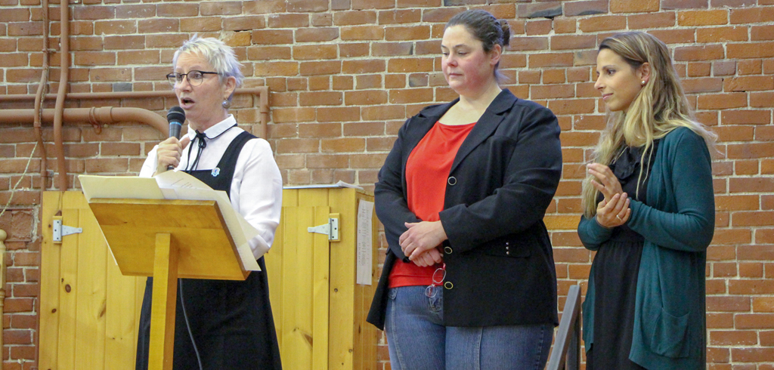

http://journalhautsaintfrancois.com/2019/11/25/contrer-la-violence-faite-aux-femmes-12-jours-daction/

Actualités

Contrer la violence faite aux femmes : 12 jours d’action
25 novembre 2019, 10 h 50 min, par: Fay Poirier

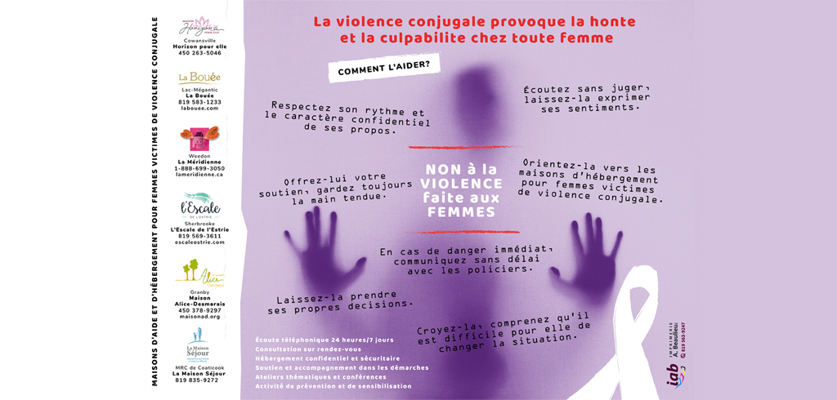

Des napperons afin de sensibiliser la population sur la violence conjugale seront distribués à travers la MRC par La Méridienne, maison d’hébergement pour les femmes victimes de violence conjugale et leurs enfants.

Port du ruban blanc, distribution de napperons informatifs sur la violence conjugale et ses ressources, atelier pour venir en aide aux femmes, tenue d’une vigile et campagne de sensibilisation sur les réseaux sociaux marquent les différentes activités qui se dérouleront dans le cadre des 12 jours d’action contre la violence faite aux femmes.
Le Centre des femmes du Haut-Saint-François, La Passerelle, s’associe avec La Méridienne, maison d’hébergement pour les femmes victimes de violence conjugale et leurs enfants, afin d’offrir différentes activités de sensibilisation.
Ce mouvement national se déroule du 25 novembre au 6 décembre. Les organisatrices invitent la population à se pencher collectivement sur les violences que les femmes subissent, pourquoi elles en sont encore victimes et en quoi c’est un frein à l’égalité homme femme. C’est également le moment de se remémorer l’attentat de la polytechnique où 14 femmes ont été assassinées parce qu’elles aspiraient à faire un métier principalement masculin.
Les organisatrices veulent sensibiliser la population sur toutes les sortes de violence. « La violence conjugale, ça comprend plusieurs formes de violence. La violence physique, la violence verbale, psychologique, la violence économique, la violence sexuelle et on peut parler de violence sociale aussi », explique Élysabeth de La Méridienne, ajoutant qu’il y a également le sexisme et les agressions sexuelles qui sont également des sujets très abordés. Pour Marilyn, intervenante au Centre des femmes du Haut-Saint-François, il y a d’autres formes de violences souvent ignorées. « Les violences institutionnelles dont nous, c’est quelque chose qu’on voit beaucoup ici. Par exemple, des femmes qui sont sur l’aide sociale et toutes les barrières qui les empêchent d’avoir accès à des droits pour avoir une vie décente. Nous, on considère que c’est des violences faites principalement à des femmes parce que c’est les femmes qui sont les plus pauvres, donc les plus touchées. »
Dès le 25 novembre, la population sera invitée à porter le ruban blanc, qui sera fourni au Centre des femmes du HSF. Cette date marque la Journée internationale pour l’élimination de la violence à l’égard des femmes en mémoire de trois femmes dominicaines assassinées par la dictature de Trujillo en 1960 parce qu’elles incarnaient la résistance. Plusieurs napperons seront distribués par La Méridienne à travers la MRC sur lesquels se retrouveront les coordonnées des locaux des maisons d’hébergement et des statistiques sur la violence conjugale.
La Passerelle invite les citoyennes à participer le 3 décembre à un atelier visant à aider les femmes à se rebâtir à la suite d’une violence conjugale, mais également pour donner des conseils à celles qui accompagnent les victimes.
Le 6 décembre, une vigile se tiendra au Centre des femmes. Contrairement à l’habitude, ce sera une activité mixte et toute la population est invitée à l’extérieur, à l’avant du centre. « Il va y avoir des prises de parole pour expliquer c’est quoi les 12 jours, c’est quoi le 6 décembre, l’attentat de la polytechnique, puis aussi, il va avoir une minute de silence où on va inviter 14 femmes à accrocher des boules avec le nom des 14 victimes », explique Marilyn. Une campagne de sensibilisation sera faite sur les réseaux sociaux par la publication de divers textes.
Pour s’inscrire aux ateliers ou se procurer un ruban blanc, les citoyennes peuvent se rendre au Centre des femmes, 275 rue Principale Est à Cookshire-Eaton ou téléphoner au 873 825-7060.

